**Laporan Porjek**

**Pemrograman Komputer 2**



**Disusun oleh:**

**Nama : M Akbar Fidyantara**

**NIM : 18090101**

**Kelas : 4B**

**Politeknik Harapan Bersama Tegal Kota**

**Tegal**

1. Membuat database

Dengan cara sebagai berikut :

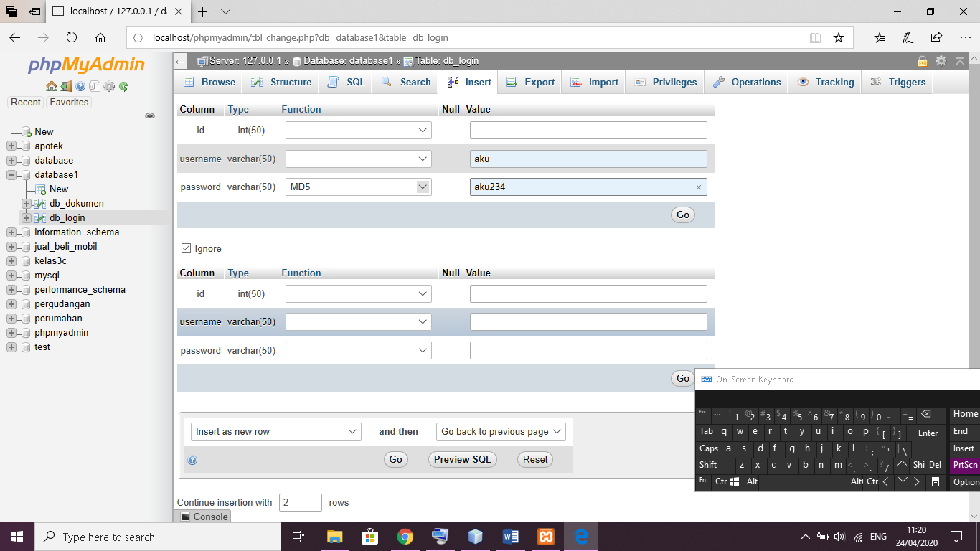

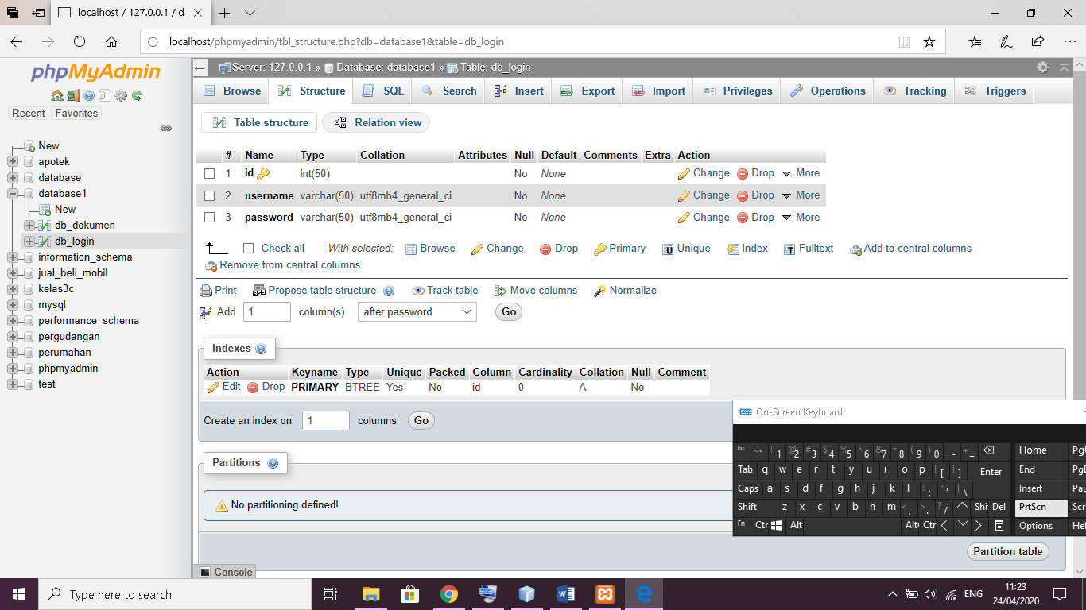

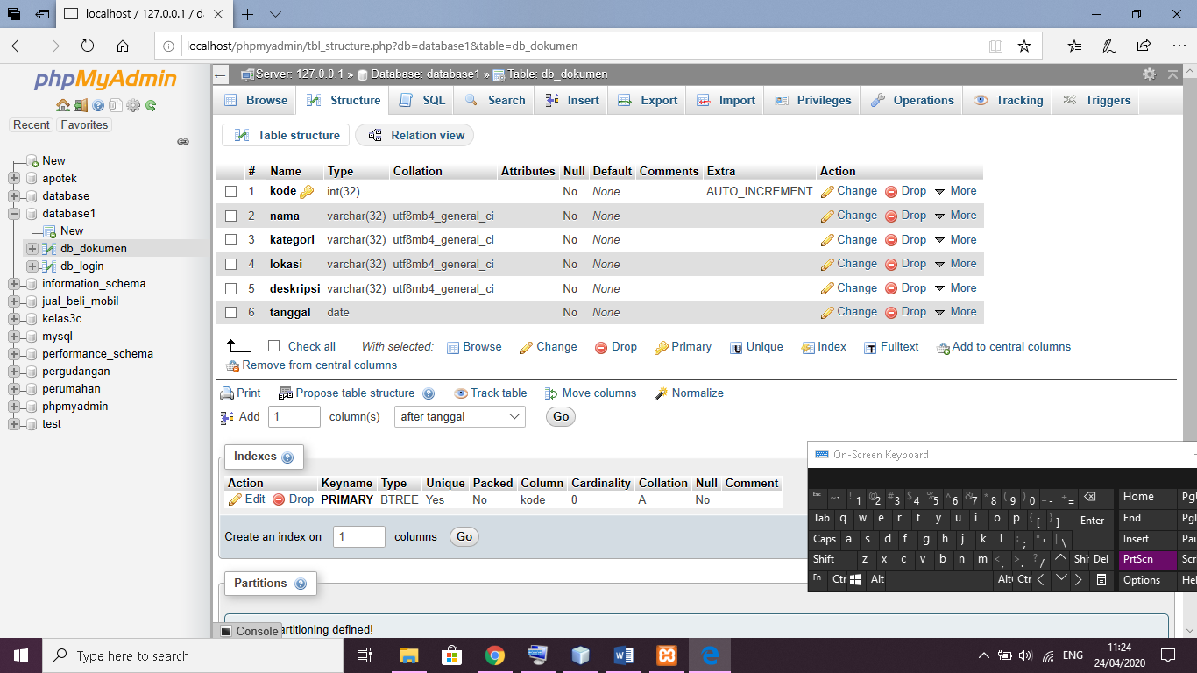

1. **Membuat Project**
2. Buka aplikasi netbeans

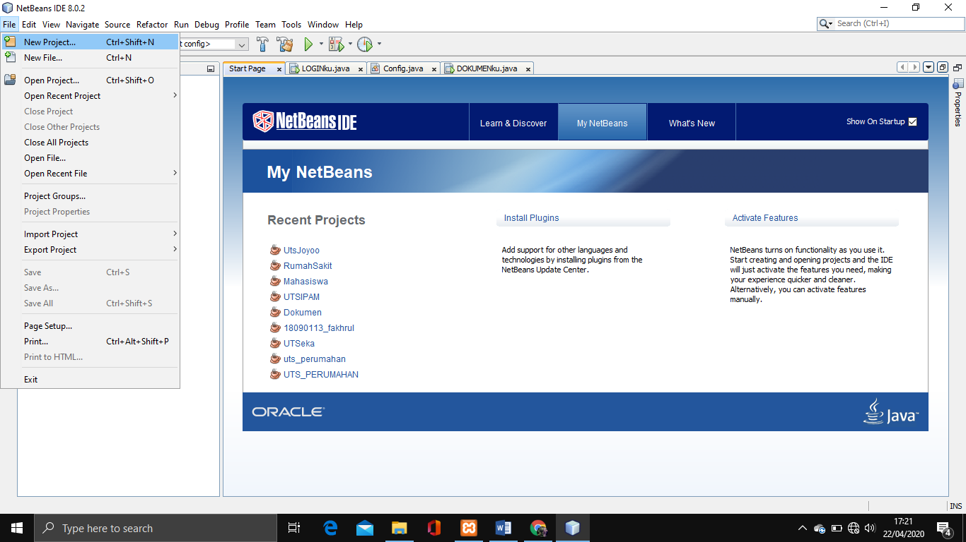

2.Setelah itu masukan nama projeck dan hapus ceklis di bawah lalu klik finish.

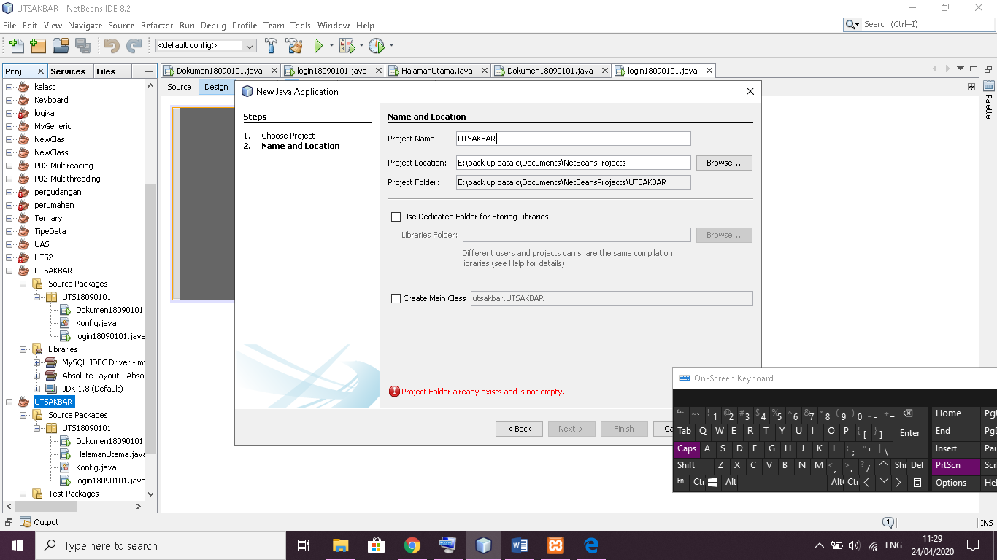

3.Selanjutnya kita masuk lagi ke class konfig dan menuliskan koding sebagai berikut :

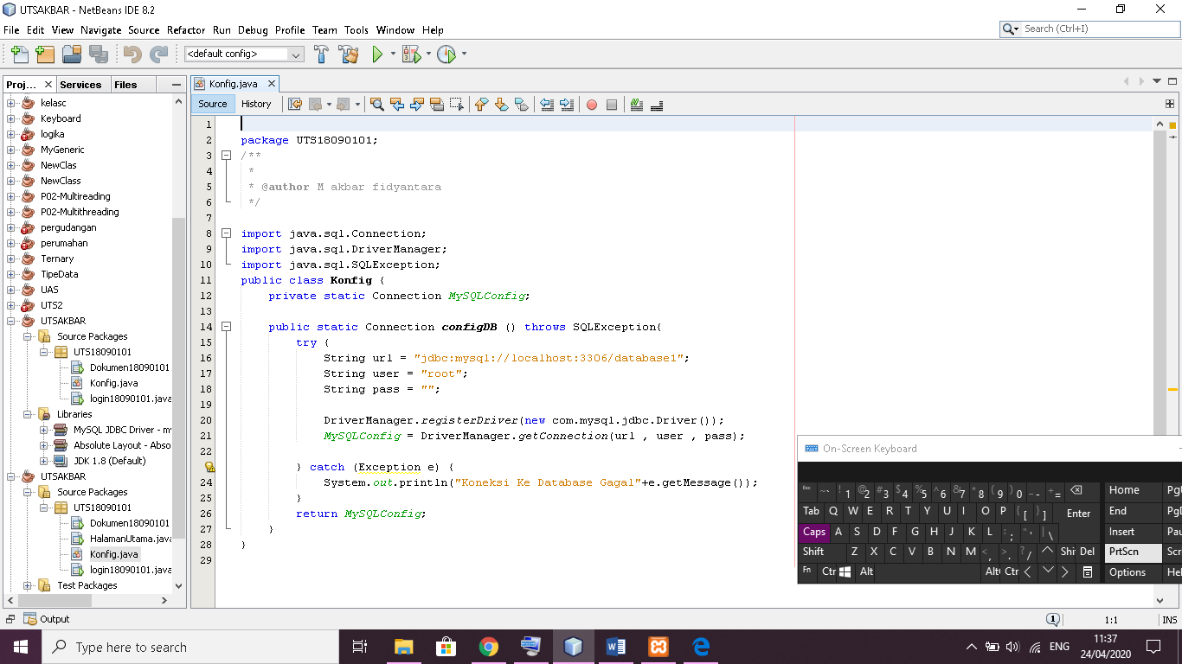

Setelah itu kita buat form login dengan jframe form

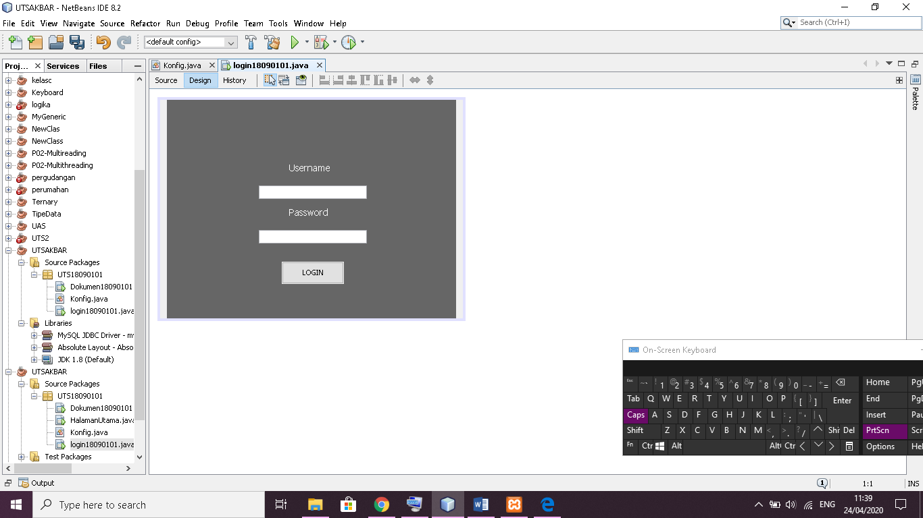

Setelah sudah membuat form nya, lalu kita lanjut untuk mengisi kodingan nya

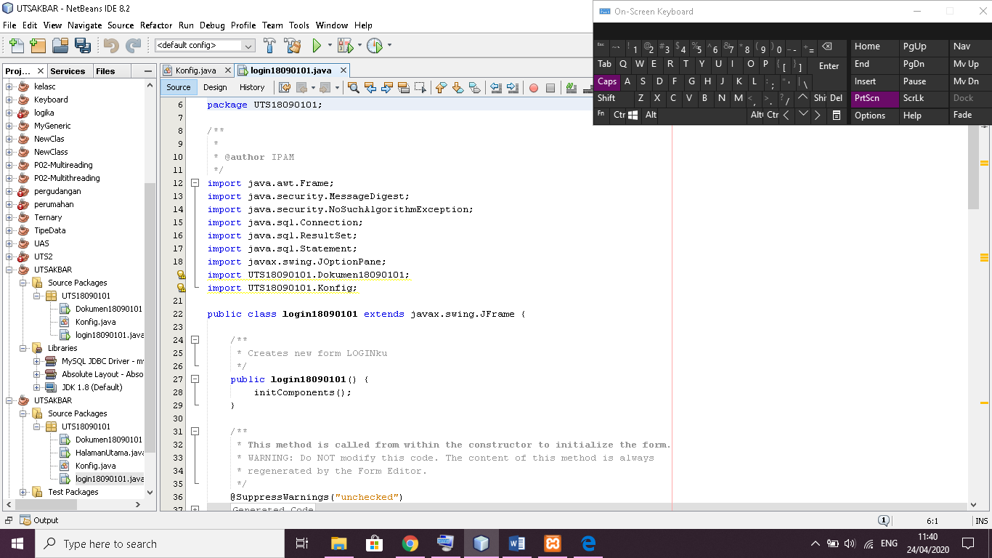

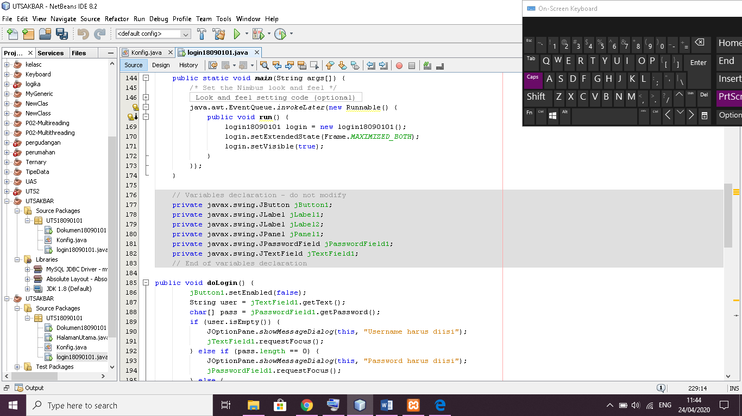

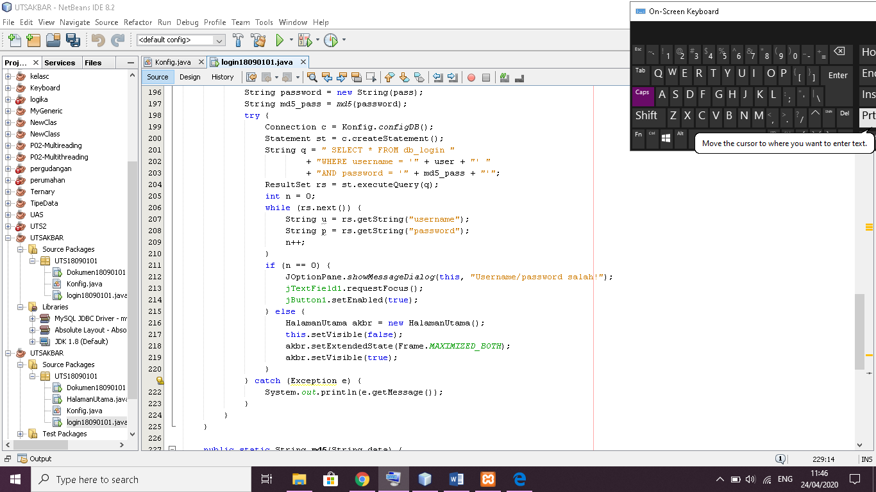

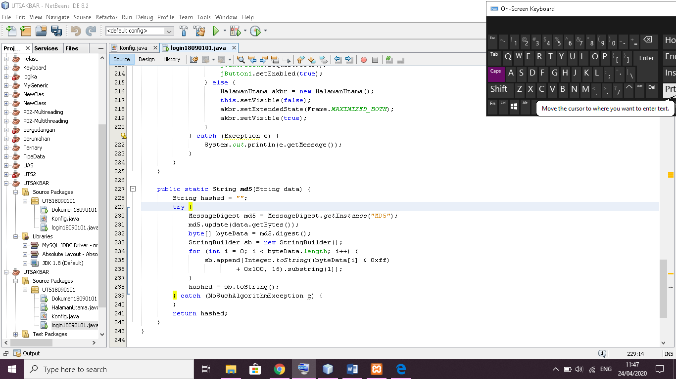

Setelah selesai buat Form Arsip Dokumen

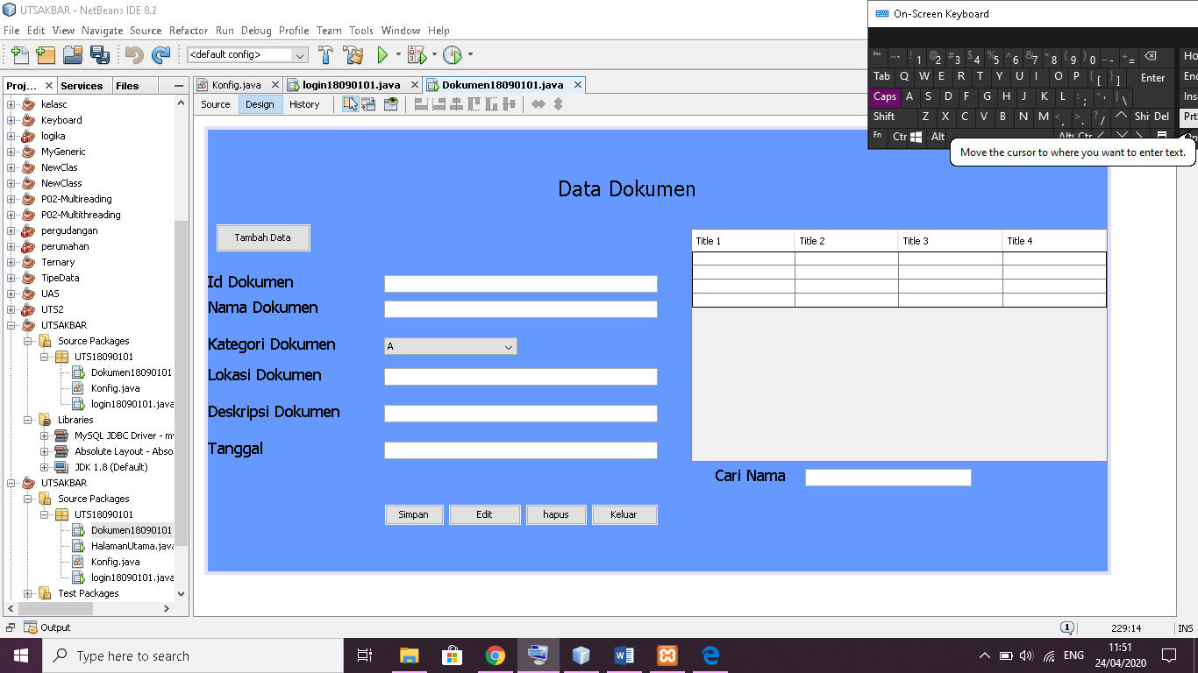

Berikut kodingannya :

